ПРИЛОЖЕНИЕ А

Анализ IDEF 0

АННОТАЦИЯ

В приложении А необходимо построить модель с помощью методологии IDEF0, благодаря которой рассматриваются пояснения всех основных функций, составных частей предметной области с помощью графического описания моделируемых процессов.

1. МЕТОДОЛОГИЯ IDEF0 ДО ВНЕДРЕНИЯ
   1. Уровни декомпозиции подсистем:
      1. Отдел регистрации (Рисунок 1, Таблица 1).

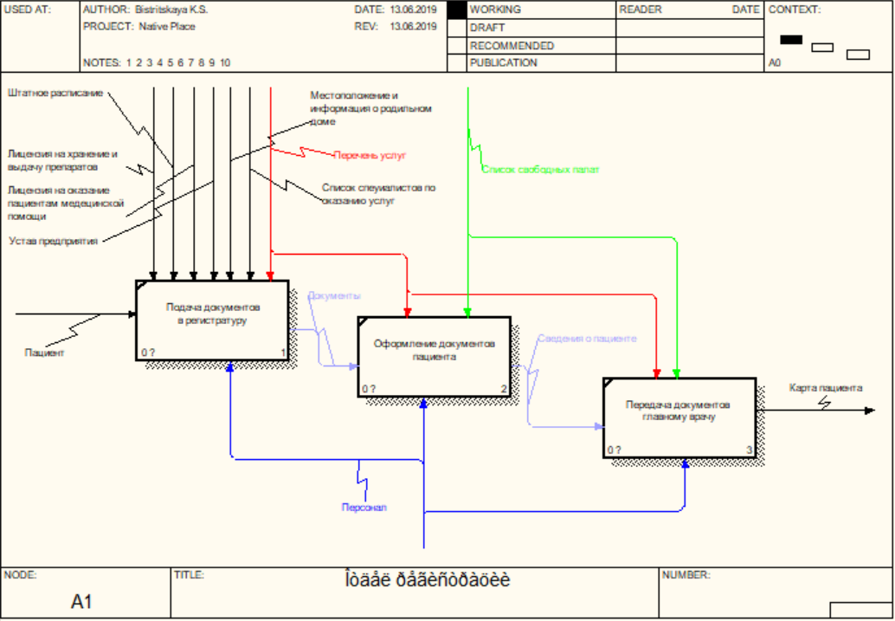

Рисунок 1.1.1 - Декомпозиция подсистемы «Отдел регистрации»

Таблица 1.1.1 - Декомпозиция подсистемы «Отдел регистрации»

| Элемент нотации | Имя объекта | Краткое описание объекта |
| --- | --- | --- |
| 1 | 2 | 3 |
| Стрела входа | Пациент | Лицо обращающийся для получения услуги родильного дома |
| Документы | Подача определенных документов |
| Сведения о пациенте | История беременности |
| Стрела выхода | Карта пациента | Документ о здоровье |
| Стрела контроля | Штатное расписание | Информация о должностях, обязанностях, заработной плате |
| Лицензия на хранение и выдачу препаратов | Разрешение на хранение и выдачу |
| Лицензия на оказание пациентам медицинской помощи | Разрешение на оказание мед. помощи |
| Устав предприятия | Информация о предприятии |
| Местоположение и информация о родильном доме | Точная информация о родильном доме |
|  | Перечень услуг | Предлагаемые услуги |
|  | Список специалистов по оказанию услуг | Информация о квалифицированных специалистах, предоставляющих свои услуги |
|  | Список свободных палат | Свободные и занятые палаты |
| Стрела механизма | Персонал | Информация о составе работников организации |

* + 1. Отдел управления потоком пациентов (Рисунок 1.1.2, Таблица 1.1.2)

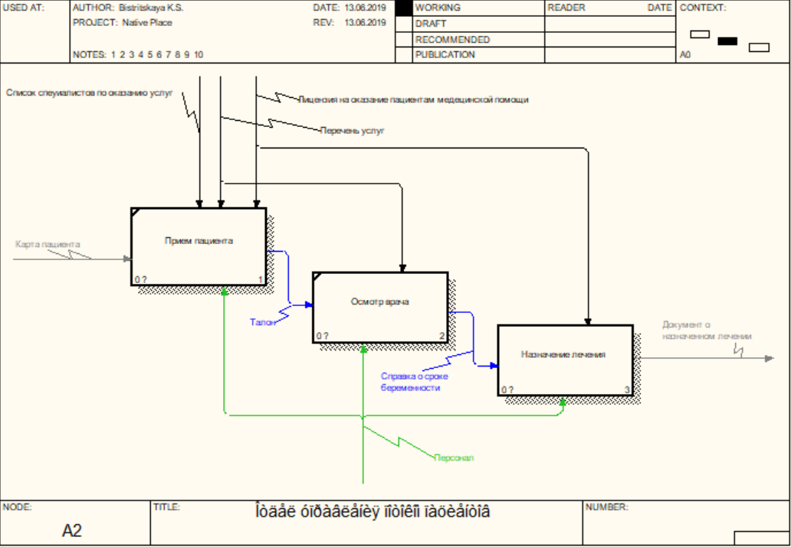

Рисунок 1.1.2 - Декомпозиция подсистемы «Отдел управления потоком пациентов»

Таблица 1.1.2 - Декомпозиция подсистемы «Отдел управления потоком пациентов»

| Элемент нотации | Имя объекта | Краткое описание объекта |
| --- | --- | --- |
| 1 | 2 | 3 |
| Стрела входа | Карта пациента | Документ, содержащий информацию у ближайших рейсов |
| Талон | Документ о записи к врачу |
|  | Справка о сроке беременности | Уточнение срока беременности |
| Стрела выхода | Документ о назначенном лечении | Назначение врачом лечения |
| Стрела контроля | Список специалистов по оказанию услуг | Информация о квалифицированных специалистах, предоставляющих свои услуги |
| Перечень услуг | Предлагаемые услуги |
| Лицензия на оказание пациентам медицинской помощи | Разрешение на оказание мед. помощи |
| Стрела механизма | Персонал | Информация о составе работников организации |

* + 1. Отдел хранения препаратов (Рисунок 1.1.3, Таблица 1.1.3)

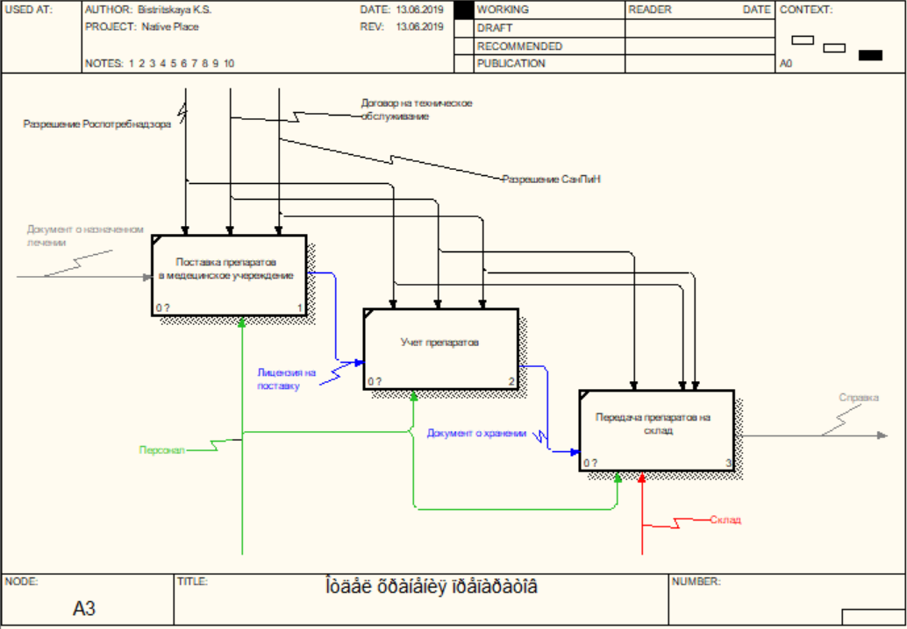

Рисунок 1.1.3 - Декомпозиция подсистемы «Отдел хранения препаратов»

Таблица 1.1.3 - Декомпозиция подсистемы «Отдел хранения препаратов»

| Элемент нотации | Имя объекта | Краткое описание объекта |
| --- | --- | --- |
| 1 | 2 | 3 |
| Стрела входа | Документ о назначенном лечении | Документ, в котором описывается лечение, или дата родов |
| Лицензия на поставку | Документ, подтверждающий разрешение на поставку препаратов в медицинское учреждение |
| Документ о хранение | Документ, подтверждающий сроки годности и хранения препаратов |
| Стрела выхода | Справка | Документ, содержащий информацию о родах, ребенке и пациентке |
| Стрела контроля | Разрешение Роспотребнадзора | Проведение стационарной проверки |
| Разрешения СанПиН | Согласование норм и правил |
| Договор на техническое обслуживание | Пожарная безопасность |
| Стрела механизма | Персонал | Информация о составе работников организации |
| Склад | Хранилище для препаратов и т.д. |

1. ПРОВЕДЕНИЕ АНАЛИЗА МЕТОДОЛОГИЯ IDEF0 ПОСЛЕ ВНЕДРЕНИЯ
   1. Уровень предметной области (Рисунок 2.1, Таблица 2.1)

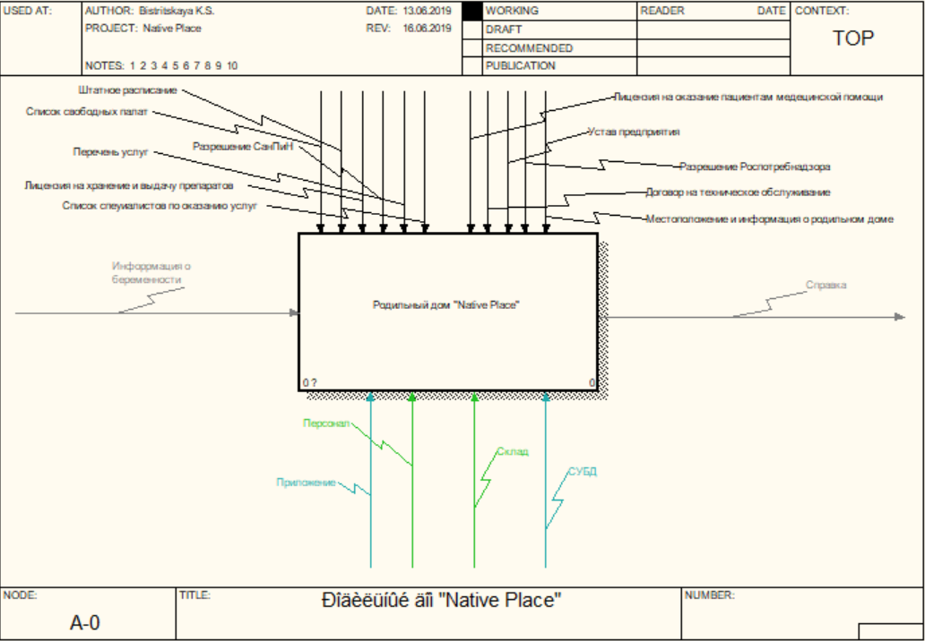

Рисунок 2.1 - Уровень предметной области

Таблица 2.1 - Уровень предметной области

| Элемент нотации | Имя объекта | Краткое описание объекта |
| --- | --- | --- |
| 1 | 2 | 3 |
| Стрела входа | Информация о беременности | Срок беременности (день, неделя, месяц), пол ребенка и т.д. |
| Стрела выхода | Справка | Документ, который содержит описание и подтверждение юридических и биографических фактов |
| Стрела контроля | Штатное расписание | Информация о должностях, обязанностях, заработной плате |
| Перечень услуг | Предлагаемые услуги |
| Список специалистов по оказанию услуг | Информация о квалифицированных специалистах, предоставляющих свои услуги |
| Список свободных палат | Свободные и занятые палаты |
| Лицензия на хранение и выдачу препаратов | Разрешение на хранение и выдачу |
| Разрешение СанПиН | Согласование норм и правил |
| Лицензия на оказание пациентам медицинской помощи | Разрешение на оказание мед. помощи |
| Устав предприятия | Информация о предприятии |
| Договор на техническое обслуживание | Пожарная безопасность |
| Местоположение и информация о родильном доме | Точная информация о родильном доме |
| Разрешение Роспотребнадзора | Проведение стационарной проверки |
| Стрела механизма | Склад | Хранилище для препаратов и т.д. |
| Приложение | ПО для выполнения функций, например, стандартные функции БД и предоставление пользователю понятного интерфейса для работы |
| СУБД | ПО для организации работы БД |
| Персонал | Информация о составе работников организации |

* 1. Уровень подсистем (Рисунок 2.2, Таблица 2.2)

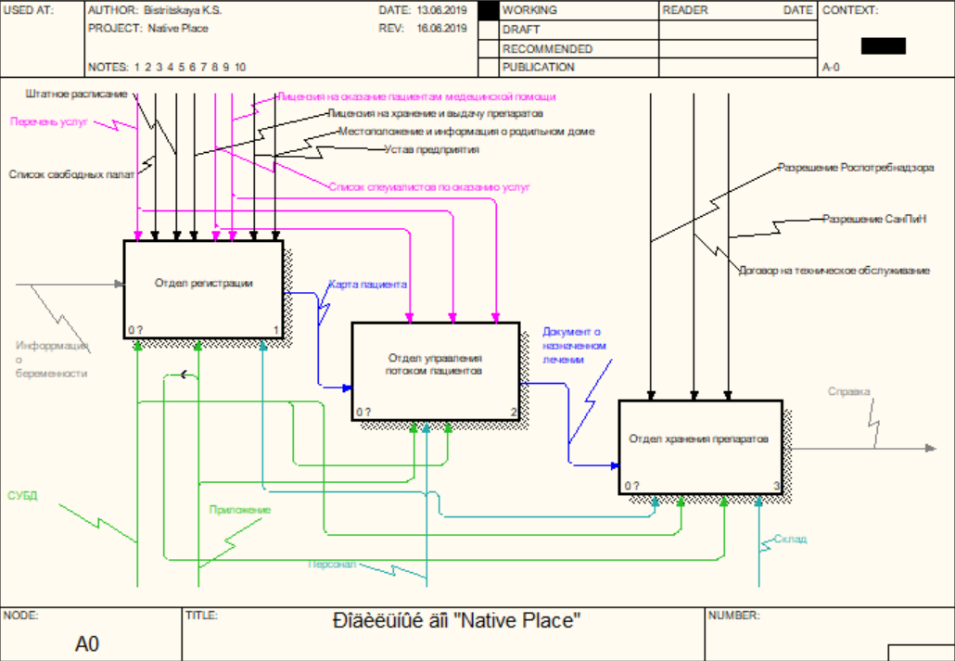

Рисунок 2.2 - Уровень подсистем

Таблица 2.2 - Уровень подсистем

| Элемент нотации | Имя объекта | Краткое описание объекта |
| --- | --- | --- |
| 1 | 2 | 3 |
| Стрела входа | Информация о беременности | Срок беременности (день, неделя, месяц), пол ребенка и т.д. |
| Карта пациента | Документ о здоровье |
| Документ о назначенном лечении | Документ, в котором описывается лечение, или дата родов |
| Стрела выхода | Справка | Документ, который содержит описание и подтверждение юридических и биографических фактов |
| Стрела контроля | Штатное расписание | Информация о должностях, обязанностях, заработной плате |
| Перечень услуг | Предлагаемые услуги |
| Список специалистов по оказанию услуг | Информация о квалифицированных специалистах, предоставляющих свои услуги |
| Список свободных палат | Свободные и занятые палаты |
| Лицензия на хранение и выдачу препаратов | Разрешение на хранение и выдачу |
| Разрешение СанПиН | Согласование норм и правил |
| Лицензия на оказание пациентам медицинской помощи | Разрешение на оказание мед. помощи |
| Устав предприятия | Информация о предприятии |
| Договор на техническое обслуживание | Пожарная безопасность |
| Местоположение и информация о родильном доме | Точная информация о родильном доме |
| Разрешение Роспотребнадзора | Проведение стационарной проверки |
| Стрела механизма | Склад | Хранилище для препаратов и т.д. |
| Приложение | ПО для выполнения функций, например, стандартные функции БД и предоставление пользователю понятного интерфейса для работы |
| СУБД | ПО для организации работы БД |
| Персонал | Информация о составе работников организации |

* 1. Уровень функции подсистемы
     1. Отдел регистрации (Рисунок 2.3.1, Таблица 2.3.1)

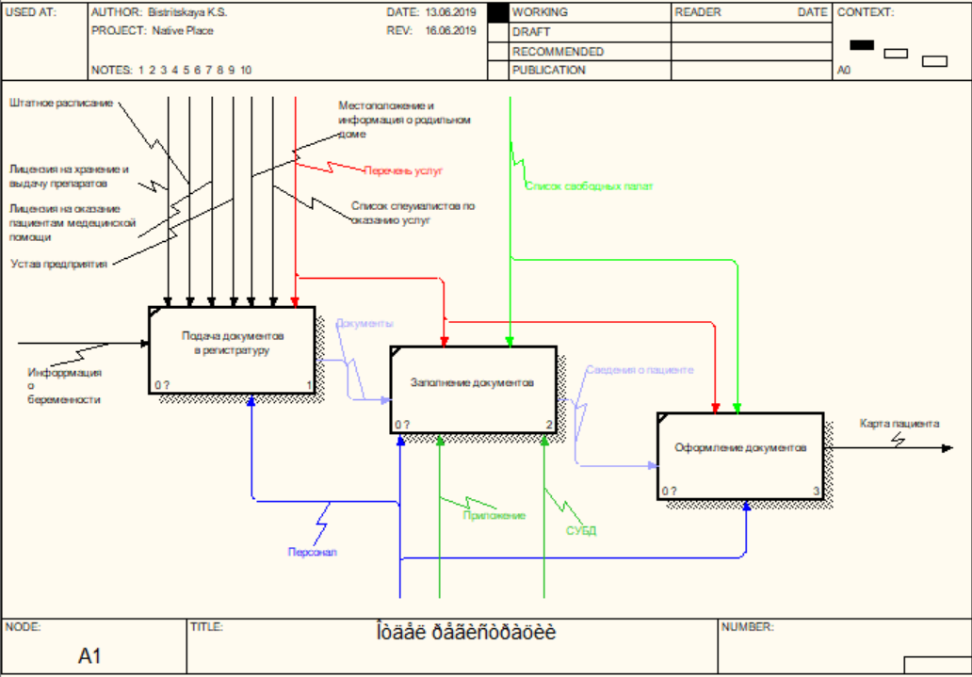

Рисунок 2.3.1 - Декомпозиция подсистемы «Отдел регистрации»

Таблица 2.3.1 - Декомпозиция подсистемы «Отдел регистрации»

| Элемент нотации | Имя объекта | Краткое описание объекта |
| --- | --- | --- |
| 1 | 2 | 3 |
| Стрела входа | Информация о беременности | Срок беременности (день, неделя, месяц), пол ребенка и т.д. |
| Документы | Подача определенных документов |
| Сведения о пациенте | История беременности |
| Стрела выхода | Карта пациента | Документ о здоровье |
| Стрела контроля | Штатное расписание | Информация о должностях, обязанностях, заработной плате |
| Лицензия на хранение и выдачу препаратов | Разрешение на хранение и выдачу |
| Лицензия на оказание пациентам медицинской помощи | Разрешение на оказание мед. помощи |
| Устав предприятия | Информация о предприятии |
| Местоположение и информация о роддоме | Точная информация о родильном доме |
| Перечень услуг | Предлагаемые услуги |
| Список специалистов по оказанию услуг | Информация о квалифицированных специалистах, предоставляющих свои услуги |
| Список свободных палат | Свободные и занятые палаты |
| Стрела механизма | Персонал | Информация о составе работников организации |
| Приложение | ПО для выполнения функций, например, стандартные функции БД и предоставление пользователю понятного интерфейса для работы |
| СУБД | ПО для организации работы БД |

* + 1. Отдел управления потоком пациентов (Рисунок 2.3.2, Таблица 2.3.2)

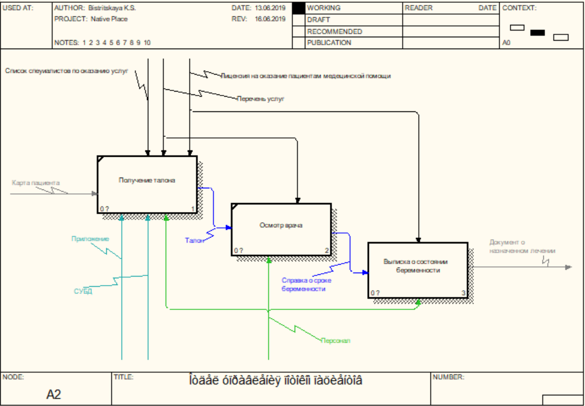

Рисунок 2.3.2 - Декомпозиция подсистемы «Отдел управления потоком пациентов»

Таблица 2.3.2 - Декомпозиция подсистемы «Отдел управления потоком пациентов»

| Элемент нотации | Имя объекта | Краткое описание объекта |
| --- | --- | --- |
| 1 | 2 | 3 |
| Стрела входа | Карта пациента | Документ о здоровье |
| Талон | Документ о записи к врачу |
| Справка о сроке беременности | Уточнение срока беременности |
| Стрела выхода | Документ о назначенном лечении | Назначение врачом лечения |
| Стрела контроля | Список специалистов по оказанию услуг | Информация о квалифицированных специалистах, предоставляющих свои услуги |
| Перечень услуг | Предлагаемые услуги |
| Лицензия на оказание пациентам медицинской помощи | Разрешение на оказание мед. помощи |
| Стрела механизма | Приложение | ПО для выполнения функций, например, стандартные функции БД и предоставление пользователю понятного интерфейса для работы |
| Персонал | Информация о составе работников организации |
| СУБД | ПО для организации работы БД |

* + 1. Отдел хранения препаратов (Рисунок 2.3.3, Таблица 2.3.3)

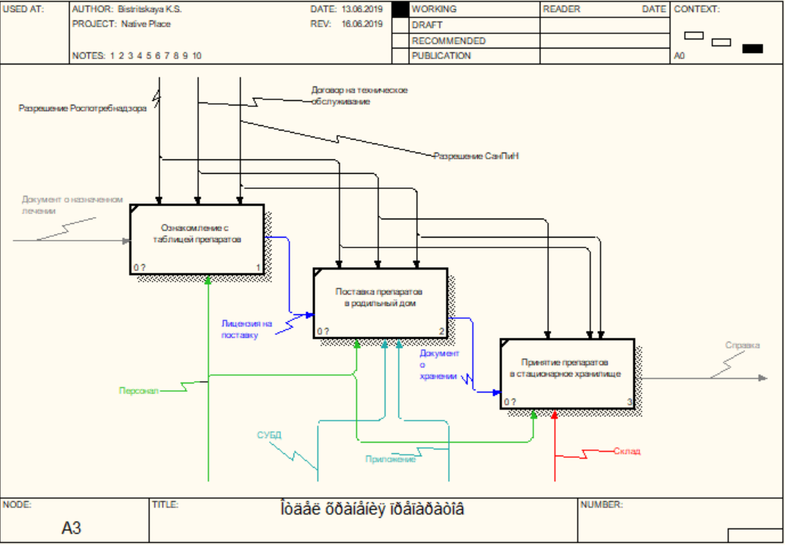

Рисунок 2.3.3 - Декомпозиция подсистемы «Отдел хранения препаратов»

Таблица 2.3.3 - Декомпозиция подсистемы «Отдел хранения препаратов»

| Элемент нотации | Имя объекта | Краткое описание объекта |
| --- | --- | --- |
| 1 | 2 | 3 |
| Стрела входа | Документ о назначенном лечении | Документ, в котором описывается лечение, или дата родов |
| Лицензия на поставку | Документ, подтверждающий разрешение на поставку препаратов в медицинское учреждение |
| Документ о хранение | Документ, подтверждающий сроки годности и хранения препаратов |
| Стрела выхода | Справка | Документ, который содержит описание и подтверждение юридических и биографических фактов |
| Стрела контроля | Разрешение Роспотребнадзора | Разрешение Роспотребнадзора |
| Разрешение СанПин | Согласование норм и правил |
| Договор на техническое обслуживание | Пожарная безопасность |
| Стрела механизма | Склад | Хранилище для препаратов и т.д. |
| Приложение | ПО для выполнения функций, например, стандартные функции БД и предоставление пользователю понятного интерфейса для работы |
| СУБД | ПО для организации работы БД |
| Персонал | Информация о составе работников организации |